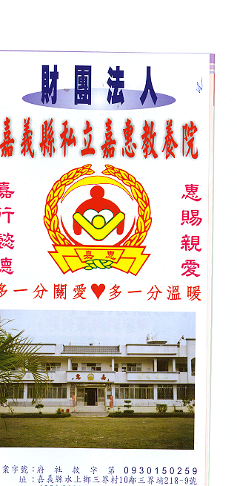
財 團 法 人 嘉 義 縣 私 立 嘉 惠 教 養 院
物 品 捐 贈 明 細 105年10月份
捐款者 | 物品 | 收據  編號 | 捐款者 | 物品 | 收據  編號 | 捐款者 | 物品 | 收據  編號
北○宮 | 贊普品30份 | 002269 | 全家便利商店○口店 | 物資一批 | 002283 | 陳○貞 | 小蛋糕1份 | 002297
蕭○霖 | 青菜一包 | 002270 | 蕭○霖 | 青菜一包 | 002284 | 陳○枋 | 小蛋糕1份 | 002298
嘉○古佛堂(濟公禪師) | 物資一批 | 002271 | 陳○春 | 二手衣物一袋 | 002285 | 蕭○茹 | 小蛋糕2份 | 002299
蕭○霖 | 青菜一包 | 002272 | 陳○秋 | 二手衣物一袋 | 002286 | 許○喬 | 小蛋糕5份 | 002300
斗○玉皇宮 | 物資一批 | 002273 | 陳○慧 | 二手衣物一袋 | 002287 | 全○保健店 | 衛生紙14串、衛生棉6包 | 002301
黃○航 | 白米60公斤 | 002274 | 鄭○娥 | 二手衣物一袋 | 002288 | 作○ | 作廢 | 002302
黃○殊、程○ | 白米60公斤 | 002275 | 陳○? | 二手衣物一袋 | 002289 | 朱○連 | 物資一批 | 002303
程○ | 白米60公斤 | 002276 | 楊○勇 | 二手衣物一袋 | 002290 | 新北市新莊銀○族協會 | 物資一批、白米60公斤 | 002304
黃○儀 | 白米60公斤 | 002277 | 鐘○峰、李○如 | 衛生紙1箱 | 002291 | 張○雪、賴○吉 | 衛生紙12串 | 002305
作○ | 作廢 | 002278 | 朱○連 | 物資(飲料水果)一批 | 002292 | 黃○英 | 白米30公斤 | 002306
王○平、鍾○君 | 白米30公斤 | 002279 | 李○雄 | 物資一批 | 002293 | 台○圓覺院 | 白米40公斤、食品飲料各一批、沐浴乳2箱 | 002307
小○妻食品企業有限公司 | 物資一批 | 002280 | 堯○宮 | 白米56公斤 | 002294 | 郭○瑞 | 白米4公斤 | 002308
林○昌、林○淑慧 | 白米8公斤 | 002281 | 財團法人嘉義市私立○緣育幼院 | 魚翅羹20包 | 002295 | 福○宮 | 供品一批 | 002309
加○樂食品股份有限公司 | 橄欖油5箱 | 002282 | 陳○廷小姐 | 小蛋糕40份 | 002296 | 數○科技股份有限公司 | 衣服50件 | 002310
※因應個資法捐款人不會公開全名，若同意或需要全名徵信者請與本院聯繫，如有不周地方，請見諒!!

財 團 法 人 嘉 義 縣 私 立 嘉 惠 教 養 院
物 品 捐 贈 明 細 105年10月份
捐款者 | 物品 | 收據  編號 | 捐款者 | 物品 | 收據  編號 | 捐款者 | 物品 | 收據  編號
羅○雲 | 二手衣物6箱 | 002311 | 作廢 | 作廢 | 002321
曾○果 | 雞腿90支、白米24公斤、米粉4包、金瓜、菜瓜、餅乾(賴和順)1大包 | 002312 | 許○妹 | 白米24公斤 | 002322
盧○如、羅○徵 | 冬粉1包、白米5公斤、醬油2罐 | 002313
妙○蘭若 | 白米380公斤 | 002314
作○ | 作廢 | 002315
碧○寺 | 維他露汽水60罐、醬油120罐、可口夾心酥60包、關廟麵60盒、金黃脆松茸60罐、鮑魚菇60罐 | 002316
碧○寺 | (魚罐頭、玉米罐罐、糖、鹽、賜福包、喜年來疏餅、紅酒)各60份、桂格燕麥120包、新竹炊粉120包 | 002317
碧○寺 | 白米2000台斤 | 002318
阿○薦善堂慈善救濟會 | 白米40斗 | 002319
陳○松 | 白米24公斤 | 002320
※因應個資法捐款人不會公開全名，若同意或需要全名徵信者請與本院聯繫，如有不周地方，請見諒!!

